**Консультация для родителей**

***«Секреты мультипликации»***

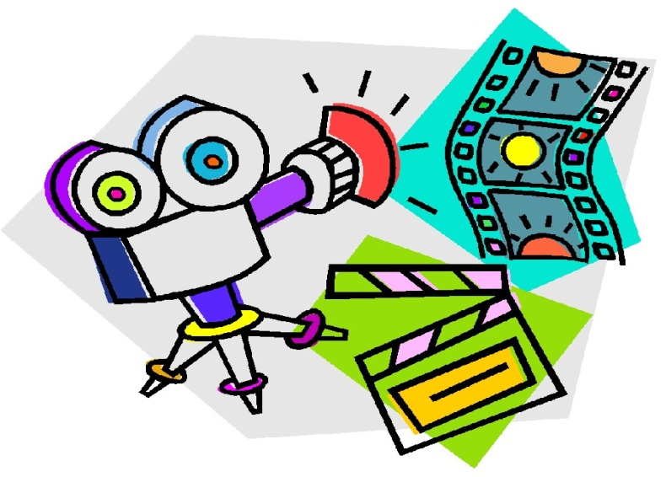

Что больше всего на свете любят дети? Они любят сладости, игрушки

и, конечно же, мультфильмы. Мультфильм – это светлый сказочный мир, несущий в себе заряд добра, тепла и любви, где злые герои часто становятся добрее, потому что добро это великая сила. К сожалению, в последнее время становится все больше и больше мультфильмов, которые просто провоцируют плохое поведение у ребенка.

Как понять, что мультик хороший? Что он будет воспитывать только хорошие качества в ребенке, не сделает его злым, агрессивным и тревожным? Предлагаем Вам освоить несколько важных и значимых правил.

**Правило №1. Посмотрите мультик сами**

Когда вы будете смотреть мультфильмы, обратите внимание:

- не слишком ли агрессивны герои мультфильма;

- есть ли в нем моменты, которые могут напугать ребенка;

- не слишком ли длинный мультфильм по времени;

- какие выводы может сделать ребенок, посмотрев мультфильм.

**Правило №2. Ограничьте время просмотра телевизора**

- телевизор не должен присутствовать в доме фоном

- если малыш слишком подвижный, возбудимый, время просмотра должно

быть, как можно меньше.

**Правило №3. Подбирая мультфильм, учитывайте возраст**

**ребенка!**

- когда вы будете смотреть мультфильм, обратите внимание на то, детям

какого возраста адресован этот мультик.

**Правило №4. Не используйте мультфильмы, чтобы просто занять ребенка**

А что, если попробовать сделать мультфильм в домашних условиях вместе с ребенком? Это, безусловно, масса новых эмоций и впечатлений. Это просто и увлекательно.

**Итак, рассмотрим «Секреты мультипликации»:**

1. Для начала нужно выбрать сюжет или придумать свой

собственный сценарий

Сядьте напротив  своего **ребенка**, поговорите с ним, обсудите сценарий, что вы будете снимать. Вы можете взять за основу любимую сказку своего малыша и выдумать, что-то свое, новое. Позвольте ребенку пофантазировать.

2. Когда Вы определитесь с сюжетом, переходите к созданию

персонажей и декораций

Это могут быть готовые куклы, фигурки, LEGO-человечки и т. д. или же можно слепить героев из пластилина. Подготовьте фон и декорации, установите свет, камеру и вперед!

Обязательно дайте **ребенку** возможность руководить и управлять процессом, пусть он почувствует себя главным. Если ребенку сложно, он теряется и не знает, что делать, то помогите ему наводящими вопросами, и он раскроется, почувствует уверенность. Теперь вам потребуется терпение, делайте кадр – переставляйте персонажи и так далее много раз, помните, чем больше кадров вы сделаете, тем реалистичнее получится ваш **мультфильм.**

На самом деле создание мультфильма очень веселый и интересный процесс, который, захватит и увлечет Вашего ребенка. Создавайте свою домашнюю фильмотеку, придумывайте и снимайте свои мультфильмы.

Выведите ваш мультфильм на большой экран и устройте семейный просмотр.

***Это будет прекрасным завершением вашей совместной работы. Удачи!***

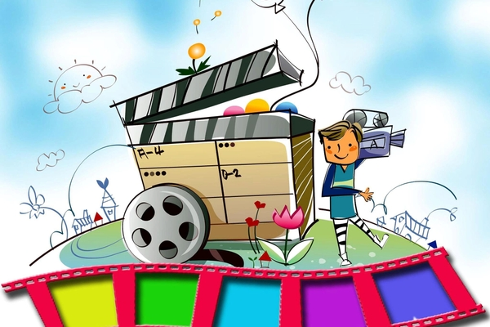

Подготовили:

Заренок Т.В., Голуб Т.В.,

Пашнева В.А., Таранникова Ю.Ю.